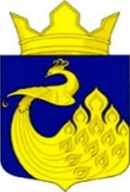

РЕСПУБЛИКА КАРЕЛИЯ

Совет Великогубского сельского поселения

XXIX сессия IV созыва

РЕШЕНИЕ

от 23 марта 2022 г. № 155

с. Великая Губа

Об отчете Председателя Совета Великогубского сельского поселения
о проделанной работе за 2021 г.

В соответствии с Уставом Великогубского сельского поселения, Совет Великогубского сельского поселения

РЕШИЛ:

1. Принять к сведению отчет Председателя Совета Великогубского сельского поселения о проделанной работе за 2021 год.
2. Признать работу Совета Великогубского сельского поселения удовлетворительной.
3. Опубликовать отчет Совета Великогубского сельского поселения о проделанной работе за 2021 год на официальном сайте Великогубского сельского поселения www.velguba.ru.

Председатель Совета Великогубского
сельского поселения С.П. Алешин

